OSNOVNA ŠKOLA MOLVE
UČENICI S ODLIČNIM USPJEHOM U ŠKOLSKOJ GODINI 2013./14.

1.RAZRED-MATIČNA ŠKOLA

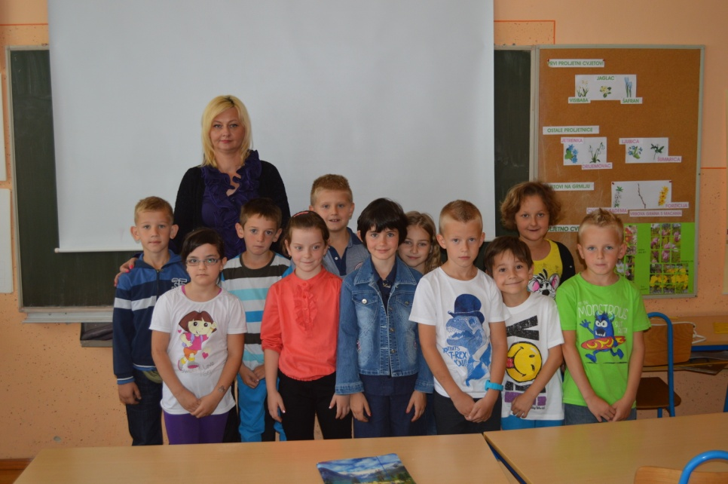

POPIS: Tihana Balogović, Pia Fuchs, Matej Gašparić, Patrik Gazdek, Lea Hudjek, Josip Kokša, Teo Kolar, Marko Martinčević, Darija Rukavina, Filip Vedriš, Veronika Žufika
Razrednica: Ružica Tuba

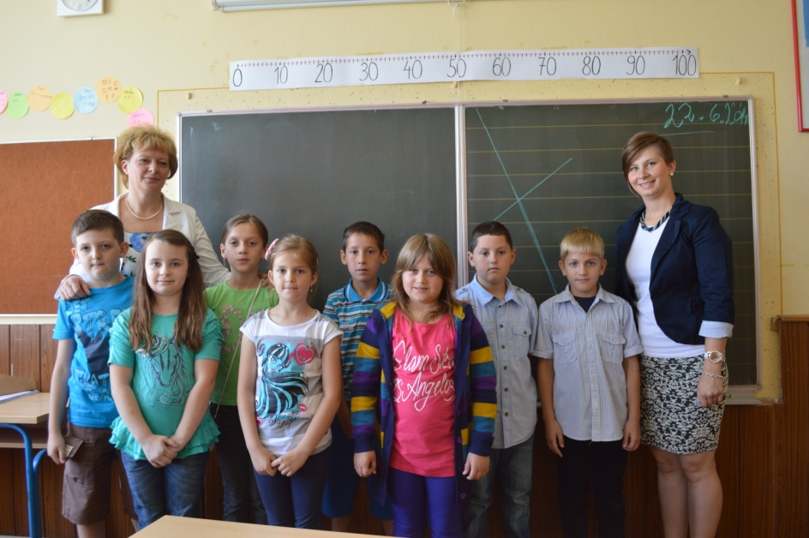
2.RAZRED-MATIČNA ŠKOLA

POPIS: Renata Lodeta, Regina Halaček, Nika Gazdek, Magdalena Balogović, David Vindić, Dominik Matovina, Nikola Vincek, Dario Kopričanec
UČITELJICE: Dubravka Jaković i Helena Kovač Markov

3.RAZRED-MATIČNA ŠKOLA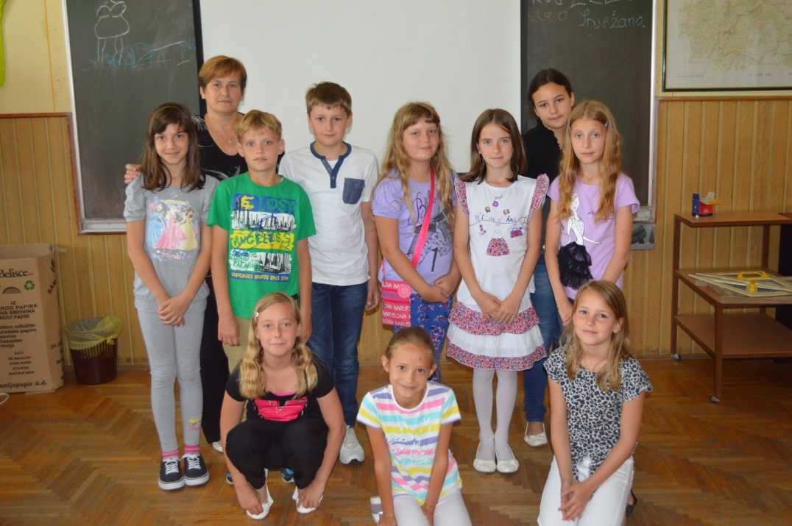
POPIS: Viktorija Bukovčan, Mia Domitrović, Maja Hudjek, Filip Ivančan, Adela Ormanec, Lora Rukavina, Naha Sefer, Veronika Vindić, Ivan Žufika, Klara Jaković, Jelena Kokša (nije na slici)
UČITELJICA: Katica Ištvan

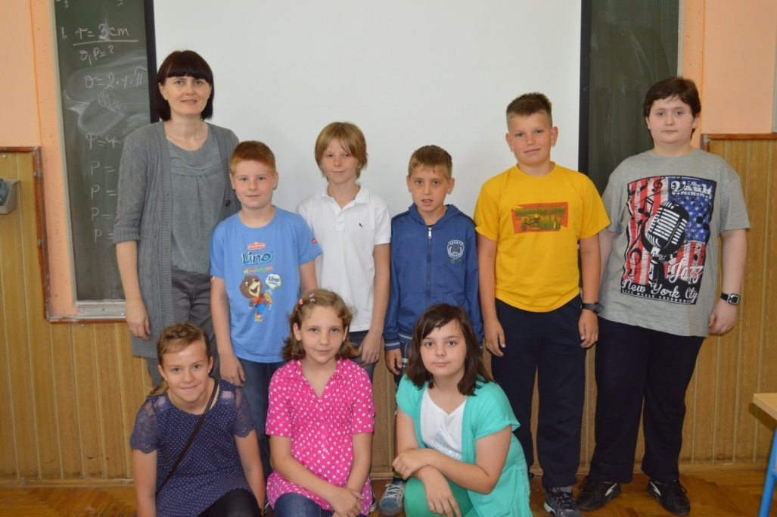
RAZRED 4.-MATIČNA ŠKOLA

POPIS: Anamarija Hontić, Sandra Balogović, Ena Vedriš, Dorijan Ivančan, Timon Vincek, Gabrijel Vindić, Andrija Lončar, Miroslav Grčar, Ivan Kokša (nije na slici)
UČITELJICA: Željkica Čerepinko

5.RAZREDI
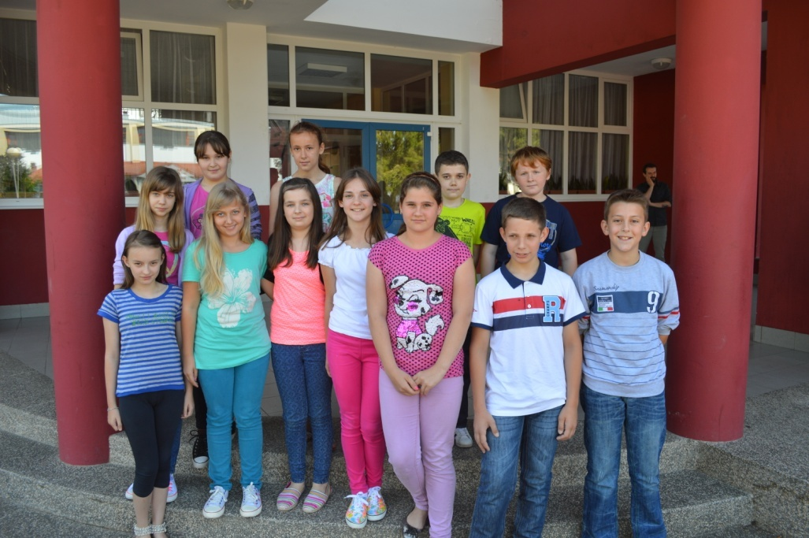

POPIS: Adrijana Gregurić, Helena Vincek, Ena Halaček, Arijana Jaković, Patricija Popec, Krešo Hontić, Stjepan Molnar, Matija Imbriovčan, Lovro Peić, Petra Ivančan, Karolina Barberic, Lea Vršić
6.RAZREDI
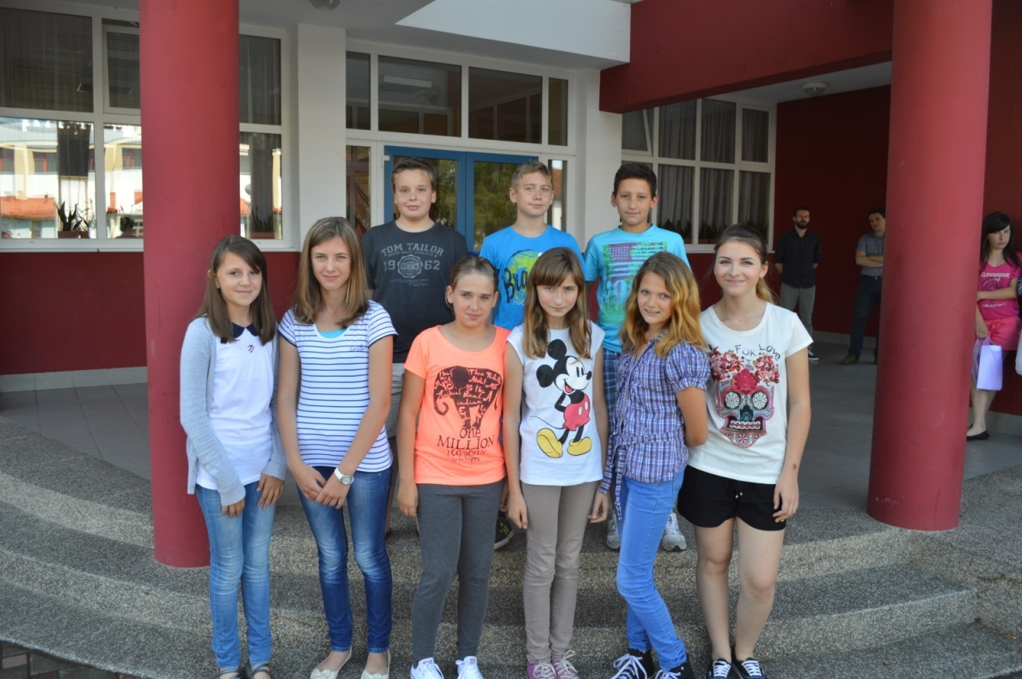
POPIS: Sofija Paša, Klaudija Jelinek, Maja Molnar, Ivana Cenkovčan, Barbara Vujković, Ana Leona Lončar, Adnan Sefer, Filip Vincek, Ivan Trnski

7.RAZREDI
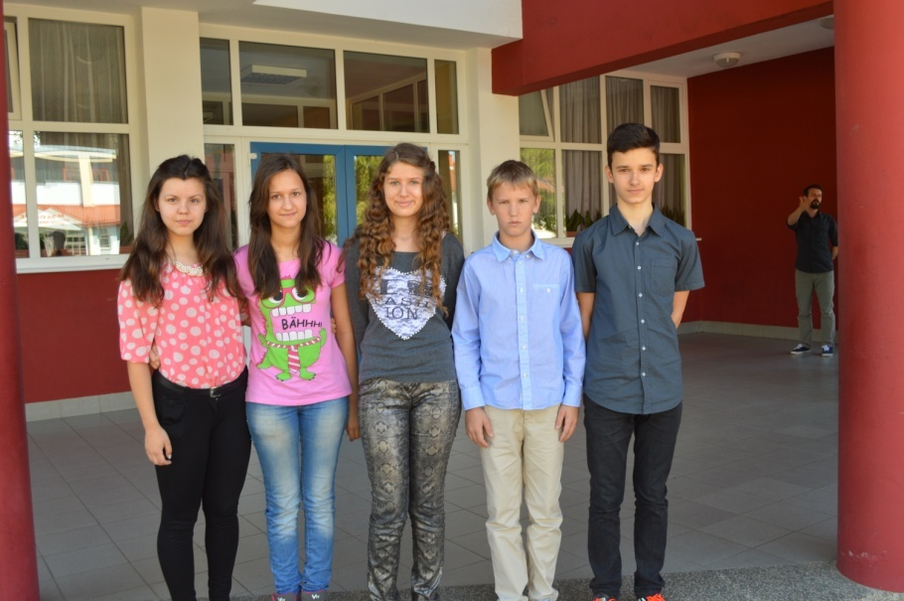

POPIS: Ana Kokša, Mateja Đukin, Ana Ivančan, Matej Molnar, Goran Paša

8.RAZREDI
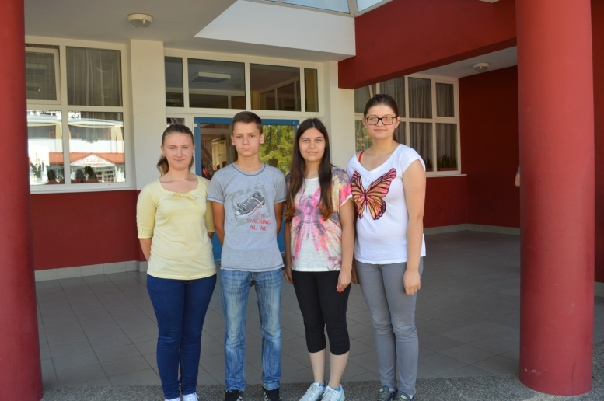

POPIS: Katarina Jelinek, Marko Vedriš, Matea Ivančan, Lana Prečko

PODRUČNA ŠKOLA MEDVEDIČKA- 1.-4.-razred
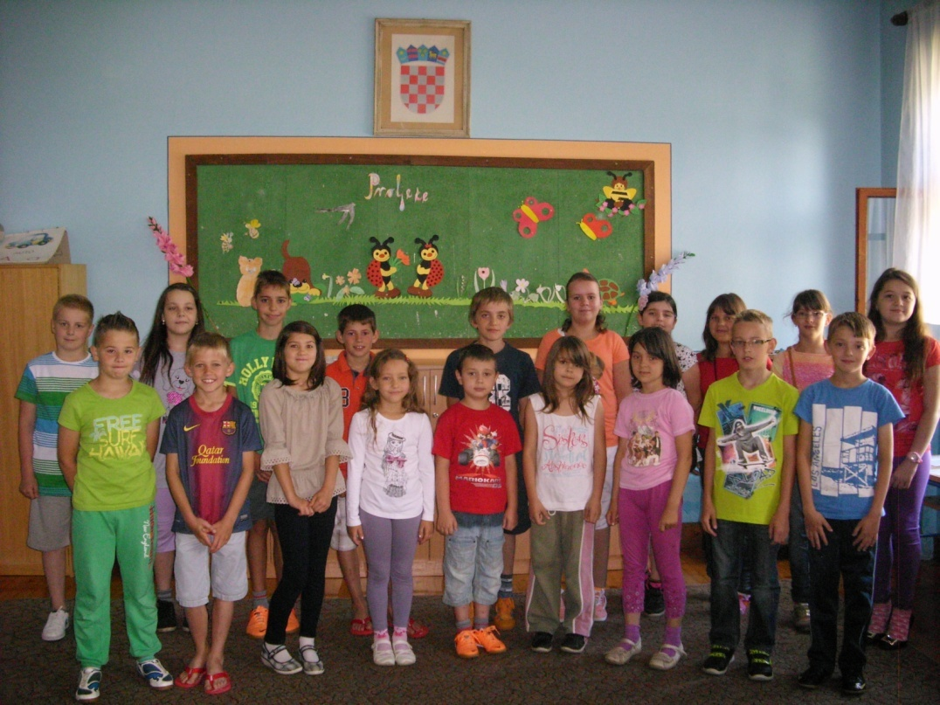

1. red: Fabijan Odobašić, Martin Piskor, Magdalena Špan, Lucia Sinjeri, Ivan Šikulec, Valentina Šat, Emilija Markov, Hrvoje Odobašić, Daniel Turčić
2. red: Ivan Šadek, Veronika Čorba, Tomislav Fusić, Dominik Piskor, Nikola Matekov, Lidija Haljinko, Katarina Šabarić, Franciska Kapitanić, Karmen Đuroci, Nikolina Šadek
UČITELJICE: Krunoslava Šikulec i Ivana Barić

PODRUČNA ŠKOLA REPAŠ- 1.-4. RAZRED
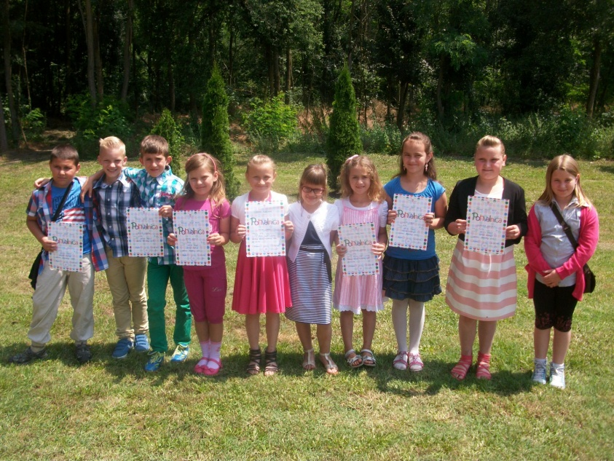

Popis: Gabriela Gazdek, Matea Gazdek, Krešimir Ivančan, Patrik Ivančan, Antonija Ivančan, Petra Kozolić, Lucija Matanović, Lara Takač, Josip Tuba, Ema Tuba
Učiteljice: Katica Ciganek, Marija Jadan

